[[](http://www.ctgveneto.it/)](http://www.ctgveneto.it)**L’ultimo viaggio di Sant’Antonio (PD)**

Luoghi antoniani nel Padovano:

dal Santuario di Camposampiero, all’Arcella, alla Basilica del Santo

Se si vuole percorrere l’ultimo viaggio di Sant’Antonio, bisogna iniziare il nostro pellegrinaggio da Camposampiero che si raggiunge da Padova seguendo la strada statale 307. Provenendo dalla A4 si esce a Padova ovest, ci si porta alla periferia nord della città e si seguono le indicazioni per Castelfranco.

  Cenni storici

  Dalla metà di maggio del 1231 fino al 13 giugno, Sant’Antonio visse nell’eremo francescano di Camposampiero per riposarsi dopo un intenso lavoro a Padova nel periodo della Quaresima e della Pasqua: ciò aveva inciso sulla sua salute e su un fisico già fortemente debilitato.

Durante il soggiorno a Camposampiero avvennero alcuni fatti prodigiosi, forse legati più alla leggenda che alla storia. Il primo episodio che narreremo probabilmente non è avvenuto a Camposampiero, ma la tradizione lo ha voluto qui collocare: un devoto offre ospitalità ad Antonio e durante la notte si reca nella stanzetta del suo eccezionale ospite per assicurarsi che egli riposi tranquillo. Sbirciando da una finestrella vede fra le braccia del Santo un bambino di straordinaria bellezza e, solo dopo la morte di Antonio, il pio uomo, nel quale la tradizione ha voluto identificare il conte Tiso di Camposampiero, dichiarerà di aver partecipato al prodigioso evento.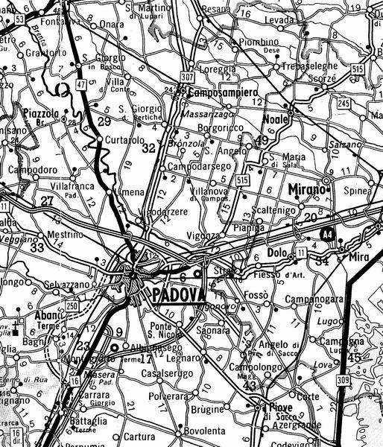 L’iconografia spesso rappresenterà il Santo con il Bambino Gesù tra le braccia, avvolti in un alone luminoso.

Non molto lontano dalla dimora dei religiosi, vi era un poderoso noce, i cui rami formavano in alto un incavo: il Santo decise di farsi lassù una cella dove poter stare in solitudine e in contemplazione. La notizia della presenza di Antonio nello sperduto conventino fa affluire numerosi fedeli e curiosi, desiderosi di vedere e ascoltare il celebre missionario che predicava dall’alto del noce. La folla, accorsa così numerosa, aveva calpestato il frumento pronto per la mietitura e, al contadino che si lamentava, Antonio fece trovare il giorno dopo il campo ricoperto da una ricca messe di spighe.

Il noce della predica è morto, ma i polloni furono trapiantati e riprodotti in tanti orti. A differenza di altre piante della stessa specie che germogliano in primavera, il noce resta arido e brullo fino alla fine di maggio e raggiunge il pieno rigoglio per la festa del Santo, il 13 giugno. Nello stesso periodo fiorisce il bianco giglio, altro simbolo legato a Sant’Antonio.

Cenni artistico-architettonici

  Il Santuario della Visione a Camposampiero

  Il nostro itinerario comincia 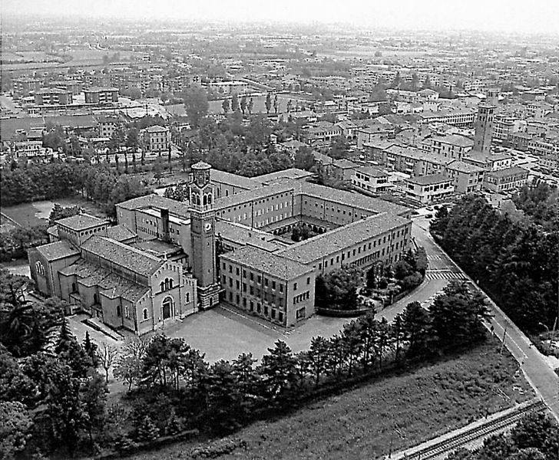

a Camposampiero dal Santuario della Visione. È una chiesa a tre navate con transetto, di forme neo-classiche. Venne costruita all’inizio del nostro secolo sui resti di una chiesetta del ’400. Il luogo più importante è la cella della visione, la modesta cameretta in cui avvenne l’incontro di Antonio con Gesù Bambino. Tre muri di mattoni grezzi, una volta bassa, una balaustra in ferro battuto, dietro l’altarino il quadro raffigurante la visione, sulla parete di sinistra il ritratto su tavola, dipinto da Andrea da Murano (1486), che ritrae il Santo in grandezza naturale con i simboli consueti del giglio e del libro dei sermoni. Il restauro della cella, effettuato nel 1996, ha eliminato le sovrapposizioni barocche e le ha restituito quell’impronta medioevale che più avvicina il fedele al mondo in cui visse Sant’Antonio. Accanto al Santuario sorge il grande convento ormai prevalentemente moderno e che sostituisce l’antico conventino.

  L’Oratorio del Noce

  Un viale alberato ci conduce verso l’Oratorio del Noce, così chiamato perché sul posto sorgeva il noce caro a Sant’Antonio.

La costruzione risale al 1342, ma la chiesetta subì successivamente delle modifiche che la portarono alle forme attuali.

Gli affreschi dell’oratorio forse non sono dei grandi capolavori dal punto di vista artistico, ma sono un inno alle virtù spirituali, umane e civili di questo grande santo, venerato non solo dai padovani ma dai fedeli di tutto il mondo.

il ciclo degli affreschi è stato attribuito a Girolamo Tessari detto dal Santo, pittore padovano del primo Cinquecento, che qui narra alcuni episodi prodigiosi della vita del Santo; il pittore, probabilmente non vincolato da un’invadente committenza, si esprime con libertà e vivacità, con una immediatezza che commuove e coinvolge lo spettatore.

Alcuni eventi li potremo trovare rappresentati da altri artisti e dal pittore stesso in altre sedi; vogliamo qui ricordare i miracoli meno conosciuti e trattati per la prima volta:

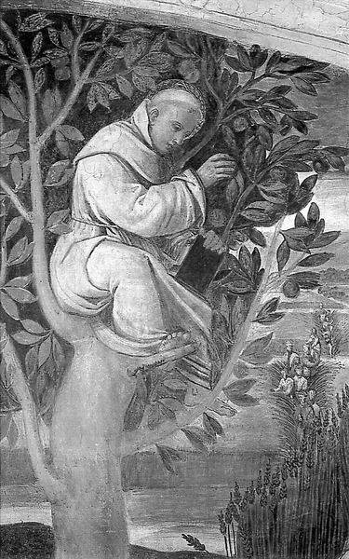

*"Predica dal noce e*

*miracolo del frumento"*

*di* *GirolamoTessari*

*(sec.XVI)*

• Antonio partecipa a un banchetto durante il quale gli viene offerto del cibo avvelenato: il Santo lo benedice e lo mangia senza subire conseguenze. L’iconografia può essere riferita a quella dell’Ultima Cena con una disposizione diversa dei personaggi; all’estremità del tavolo il Santo posto di profilo, mentre gli altri commensali sono in posizione frontale. Per il pittore il tema dell’affresco è il male, l’ipocrisia dell’animo umano, mentre Antonio e la serva, persona umile e ignara del complotto, in piedi dalla parte opposta, rappresentano il bene.

• Un cavaliere, caduto da cavallo, si raccomanda al Santo che lo salva da sicura morte. La scena si svolge in due tempi: un cavallo bianco con le zampe che si agitano nervose nell’aria giace pesantemente sull’uomo che lo cavalca; subito appresso si scorge il cavallo rialzatosi in piedi, nell’atto di calpestare il cavaliere. Nel cielo si staglia la figura del Santo accorso per proteggere il devoto; sullo sfondo le acque della laguna di Venezia, con una bella visione della Piazzetta, della Torre dell’Orologio, del Campanile, del Palazzo Ducale, delle cupole di San Marco: quasi un omaggio politico alla Serenissima.

• Ma l’episodio che più conferma la profonda dottrina di Antonio e le sue doti di grande comunicatore, è il cosiddetto miracolo delle lingue. Antonio parla davanti al Pontefice Gregorio IX (lo stesso che lo proclamerà Santo), a prelati e dignitari di curia e viene da tutti compreso nonostante parlino lingue diverse.

Santuario di Sant’Antonio all’Arcella - Padova

 Il venerdì 13 giugno 1231 mentre si trovava a mensa con i fratelli a Camposampiero, Antonio venne colto da un grave collasso e, per espresso desiderio del malato, i frati lo aiutarono a stendersi sopra un carro trainato da buoi e lo accompagnarono verso Padova, per quella che anche ora viene chiamata la Strada del Santo. Quando s’accorsero che le condizioni di Antonio erano gravissime, decisero di fermarsi all’Arcella dove, accanto al monastero delle Clarisse, i francescani disponevano di un modesto ospizio. Qui il Santo si spense, mantenendosi lucido quasi fino alla fine, protagonista sereno e coraggioso della propria morte.

Sia la prima chiesetta che il convento dove morì Sant’Antonio subirono gravi danni nel 1509, ma l’antica cella del Santo si salvò e, sistemata nel 1673, è tuttora conservata all’interno del santuario.

L’attuale chiesa, chiamata dai padovani di Sant’Antonino, viene costruita negli ultimi decenni dell’ottocento. Ha un’alta facciata in stile neo-gotico, il timpano è sormontato da tre edicolette cuspidate con le statue del B. Luca Belludi, Sant’Antonio, B. Elena Enselmini. Sulla sinistra si erge altissima la torre campanaria.

A somiglianza della Porziuncola in Santa Maria degli Angeli ad Assisi, la celletta situata nell’area presbiteriale è racchiusa in una cappella di sobrie linee, in forma di capanna rivestita all’esterno di marmo grigio. Conserva all’interno la superficie muraria spoglia, quasi a sottolineare l’ideale di povertà francescana: l’unico elemento decorativo è l’altare marmoreo con la statua del Santo morente. Decine di ex-voto tappezzano la parete di fondo.

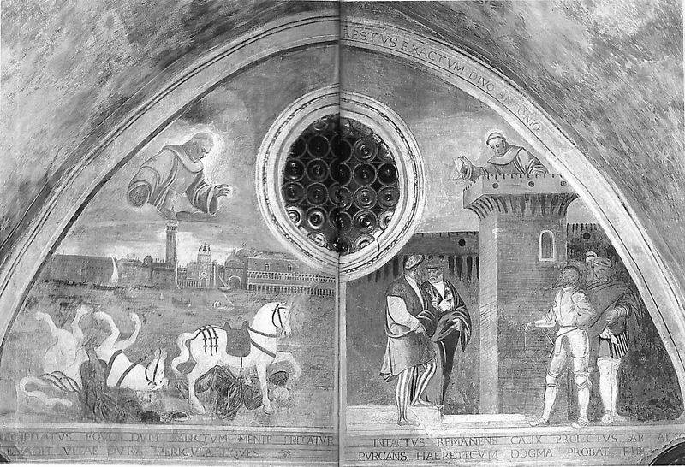

*Due dipinti di G.Tessari(sec.XVI)*

*a sinistra "Un devoto caduto da cavallo si raccomanda al Santo e viene liberato da pericoli mortali"*

*a destra "Il miracolo del calice di vetro gettato dall'alto resta intatto. Conversione dell'eretico".*

Negli intendimenti di Antonio c’era certamente la volontà di andarsene da questo mondo in silenzio, convinto di essere ben presto dimenticato.

I frati tuttavia non riescono a mantenere il segreto della sua morte e subito nella città si diffonde una grande costernazione. I bambini, con i quali egli aveva avuto una intesa profonda, gridano per le strade della città “È morto il Santo”; la gente accorre all’Arcella ed iniziano le dispute tra gli abitanti del luogo in cui era morto e i frati di Santa Maria Mater Domini (la chiesetta sorgeva nella zona dove verrà poi edificata la Basilica di Sant’Antonio) che rivendicavano le spoglie del loro amato confratello. Si formarono due fazioni e dovette intervenire il podestà per placare gli animi ed evitare una guerra civile.

Le spoglie di Antonio furono infine portate nella sua chiesetta e fu quasi subito aperto il procedimento canonico per il riconoscimento del culto. Fu proclamato Santo nel 1232, solo undici mesi dopo la sua morte, per i numerosi miracoli che accadevano per sua intercessione. Qualche anno dopo ha inizio la costruzione della grande Basilica, dove i resti di Antonio giacciono all’interno dell’Arca, meta continua di pellegrinaggi e di devozione.

ITINERARIO DI VISITA

Percorso: Camposampiero, Campodarsego con eventuale deviazione est per vedere il graticolato Romano, Pontevigodarzere, Padova (Arcella a nord della città, Basilica del Santo a poche centinaia di metri dal centro).

Camposampiero: È un grosso centro agricolo e commerciale a nord di Padova, situato a circa 20 chilometri dal capoluogo di provincia. Nel nome e nella pianta rivela la sua antica origine di luogo fortificato, cinto da mura e dominato da un castello; di quel tempo rimangono solo due alte torri di mattoni. Fu un’importante stazione romana, come dimostrano notevoli testimonianze archeologiche rinvenute nei dintorni.

Nel Medioevo divenne feudo della famiglia dei Camposampiero ed ebbe una importante funzione di fortezza che fu tuttavia luogo di accese contese tra i potenti dell’epoca, finché all’inizio del ’400 passò sotto il dominio veneziano.

Dopo aver visitato il complesso antoniano, vi consigliamo una passeggiata a piedi in questo borgo, attraversato da vari corsi d’acqua. Le acque passano sotto le case e le strade su cui si affacciano giardini fioriti.

La strada del Santo: È una strada da percorrere in auto. In occasione di ricorrenze legate a Sant’Antonio, viene riproposto il viaggio del Santo morente che, steso su un carro trainato da buoi, viene accompagnato dai frati Ruggero e Luca al conventino dell’Arcella.

C’è qui però un piccolo falso storico perché in realtà la strada percorsa dal carro di Sant’Antonio era la romana via Aurelia che portava da Padova ad Asolo, passando per Camposampiero e che attraversava il cosiddetto graticolato romano, ben riconoscibile dalle fotografie aeree. Per chi è particolarmente interessato alle testimonianze antiche, consigliamo una deviazione ad est di Camposampiero (vi sono cartelli indicatori) per osservare questo esempio ben conservato di centuriazione romana.

  Si tratta di una divisione agraria ottenuta per mezzo di strade che corrono parallele nella campagna, intersecate da strade perpendicolari e che formavano allora dei quadrati di circa 710 metri di lato, entro i quali venivano ricavati i lotti di terreno da assegnare ai coloni. Ancora adesso l’aspetto della campagna non è poi molto diverso da come si presentava in epoca romana, se si escludono le case. In qualche incrocio, un capitello, una croce, una piccola cappella hanno sostituito i segnacoli pagani del passato.

  Tornati sulla SS 307 che corre diritta sull’argine del Muson dei Sassi, dopo aver attraversato Campodarsego e Pontevigodarzere, si arriva a Padova.

  Santuario di Sant’Antonio, all’Arcella: L’Arcella è un quartiere situato a nord della città, fuori dalla cerchia muraria. Dopo una breve sosta nel santuario per visitare la cella in cui Sant’Antonio spirò, ci si avvia verso la Basilica del Santo, che da sola merita una lunga visita.

I dintorni

Il territorio nei dintorni di Camposampiero, del tutto pianeggiante e attraversato da corsi di acqua che alimentano il vicino fiume Brenta, è caratterizzato da una fiorente agricoltura.

Nei dintorni sorgono ville, palazzi e parchi degni di nota.

A Massanzago vi è la seicentesca Villa Baglioni, ora sede municipale, dove si possono ammirare opere giovanili di Giambattista Tiepolo. Nel salone del piano nobile sono narrate le storie di Fetonte, figlio di Apollo-Elios che Giove fece precipitare nel fiume Eridano, il nostro Po. Il giardino, che si estende nel retro dell’edificio era un tempo un magnifico parco, dove Carlo Goldoni allestì alcune sue commedie.

A Loreggia sulla strada di Castelfranco si trova la cinquecentesca Villa Wollemborg con un parco ideato nel secolo XIX da Giuseppe Jappelli, con tutti gli elementi tipici del giardino romantico: lunghi viali ombreggiati, una fitta macchia arborea, la collinetta ed il laghetto con due isolotti.

A Piombino Dese, che si raggiunge lasciando a Loreggia la SS 307 e proseguendo verso est, incontriamo Villa Cornaro, anch’essa circondata da un giardino. Progettata dal grande architetto cinquecentesco Andrea Palladio, conserva all’interno affreschi del ’700 ispirati al Vecchio e Nuovo Testamento.

Orto Botanico di Padova

  Per coloro che dopo aver visitato la Basilica del Santo, desiderassero immergersi nel verde della città, si consiglia l’Orto Botanico. È uno dei più antichi d’Italia, originale nella sua forma e posto tra il Santo e Santa Giustina, le due basiliche più importanti ed eleganti della città.

Per approfondire

Scheda di osservazione

   1 - L’itinerario da noi proposto inizia dalla cittadina di Camposampiero. Perché essa è legata così strettamente alla figura di Sant’Antonio da Padova?

 2 - Cerca notizie sulla vita di Sant’Antonio e sul periodo storico nel quale egli visse.

 3 - Con quali simboli il Santo, viene generalmente raffigurato?

 4 - Perché l’oratorio di Camposampiero è chiamato del Noce?

 5 - Osserva l’affresco che rappresenta la “Predica del noce e il miracolo del frumento” e descrivilo.

 6 - In un altro affresco è rappresentato l’episodio del cavaliere caduto da cavallo. Riconosci la città rappresentata sullo sfondo? Scrivi, se lo sai, il nome di alcuni edifici.

 7 - Individua nella cartina quanto rimane del graticolato romano e cerca notizie su questo particolare modo di ripartire il territorio. Il viaggio terreno di Sant’Antonio si conclude all’Arcella. Nella chiesa, che i padovani chiamano di Sant’Antonio, vi è la cella nella quale egli spirò. Osserva e descrivi.

    Basiliche e altri santuari della Diocesi di Padova

Basilica di Sant’Antonio

Padova - Piazza del Santo - Tel. 049/663944

Basilica Cattedrale

Padova - Piazza Duomo - Tel. 049/662814

Basilica di Santa Giustina

Padova - Prato della Valle - Tel. 049/8751628

 Santuario Mariano di Monteortone Madonna della Salute

Loc. Monteortone di Abano Terme (PD) - Tel. 049/8669447

Abbazia di S. Maria di Praglia

Loc. Praglia di Teolo (PD) - Tel. 049/9900010

 Santuario della Beata Vergine delle Grazie

Piove di Sacco (PD) - Via delle Grazie, 63 - Tel. 049/5840327